Муниципальное общеобразовательное учреждение

Шекшемская средняя общеобразовательная школа, дошкольное отделение

Отчёт о проведении праздника по нравственно - патриотическому воспитанию ко Дню Победы в подготовительной группе

*«Во имя мира на Земле»*

Чтоб снова на земной планете

Не повторилось той войны,

Нам нужно, чтобы наши дети

Об этом помнили, как мы.

Я не напрасно беспокоюсь,

Чтоб не забылась та война:

Ведь эта память - наша совесть,

Она, как воздух, нам нужна!

День Победы.9 мая 1945 года…Всё дальше и дальше теперь от нас эта дата. Но мы помним, какой ценой досталась нашим дедам эта великая Победа.

9 мая – День Победы – остаётся неизменным, всеми любимым, дорогим , трагичным и скорбным , но в тоже время и светлым праздником .

6 мая в старшей группе дошкольного отделения прошло тематическое мероприятие , посвящённое 80 -летию Победы в Великой Отечественной войне «Во имя мира на земле».

1.Праздничная программа началась под звуки патриотической музыки, что создало особую атмосферу памяти и уважения.

2.Дети читали трогательные стихи.

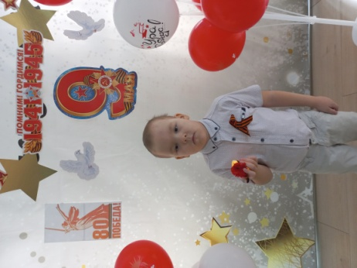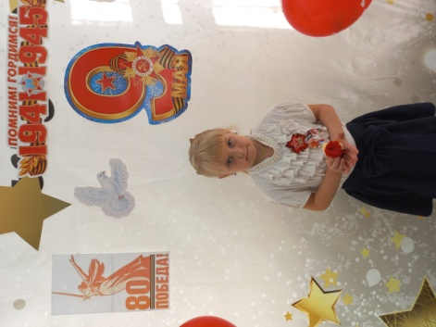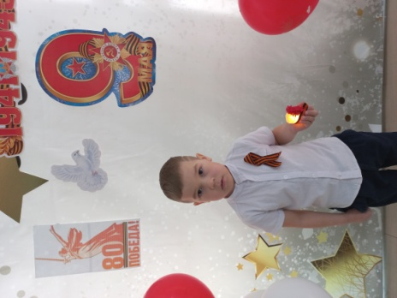

3.Сообщение Юрия Левитана о начале великой отечественной войны транслировалось несколько раз в день. На фронт уходили солдаты, чтобы защищать нашу страну, наш народ. Жертвуя жизнью, они становились защитниками Отечества.

4.Война, ужасней нету слова.

Война, печальней нету слова.

И мы сегодня вспомним снова,

Что же произошло тогда,

Когда нагрянула беда.

Песня *«Священная война»*

5.Шли тяжелые бои. Враг рвался к Москве. Наши солдаты шли на смертный бой, сражались, не жалея жизни. И вот – короткая передышка перед боем. Они старались не унывать. В эти часы солдаты писали письма родным любимым. Сочиняли стихи, рождались новые удивительные песни.

И не случайно одним из самых ярких символом ВОВ является песня *«Катюша»*. В Красной Армии ее знал каждый солдат.

Песня *«Катюша»*

6.Песню про синий платочек

Тихо запел патефон.

В давние годы военные

Снова уносит нас он.

Крутится в вальсе пластинка,

Слышим мы голос родной,

Синенький скромный платочек

Зовёт танцевать нас с тобой.

(Танец девочек *«Синий платочек»*)

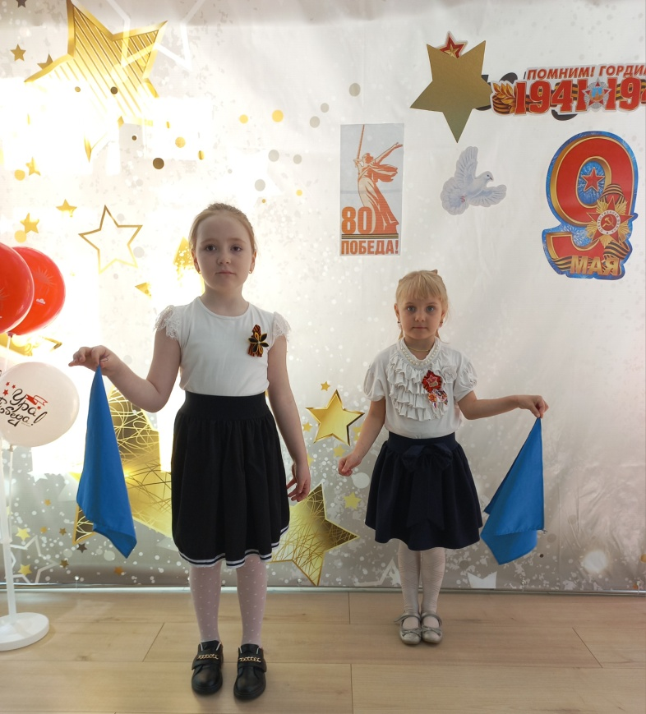

7.Ребята, скажите, а какими характерными качествами должен обладать герой, воин – защитник? Каким должен быть воин - солдат?

Игра *«Каким должен быть воин - солдат?»*

Танец мальчиков «Вперёд Россия».

8. Сегодня, наши ребята расскажут вам о ветеранах, которые воевали на фронте и защищали нашу Родину.

*(Дети рассказывают рассказы о ветеранах)*

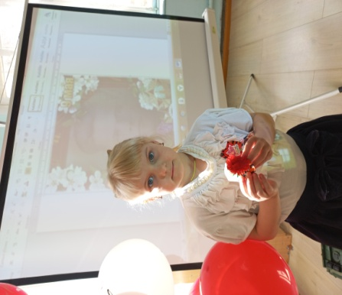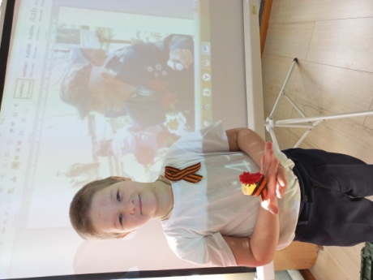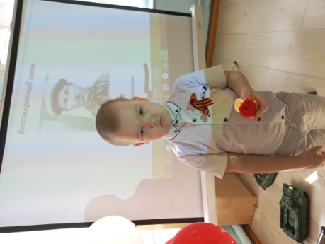

9.Неугасима память поколений.

И память тех, кого мы свято чтим!

Давайте дети на мгновенье постоим,

И в скорби помолчим.

*(минута молчания, звуки метронома)*

10.9 мая 2025 года вся наша огромная страна будет отмечать

80- ю годовщину Дня Победы.

Мы никогда не забудем героев, сколько бы лет ни прошло, потомки всегда будут бережно хранить память о своих отцах, дедах и прадедах, благодарить их за то, что они отстояли мир во имя нашей светлой жизни!

Не забудем мы подвиг великий

Наших прадедов, дедов, отцов.

Праздник закончился песней *«День победы».*